ПАСПОРТ
РУКОВОДСТВО ПО ЭКСПЛУАТАЦИИ

Крюковая подвеска к электрической тали GEARSEN CD GBCD 10, GBCD 20, GBCD 32, GBCD 50

Крюковая подвеска двухблочная к электрической тали GEARSEN CD GBCDW 50, GBCDW 100

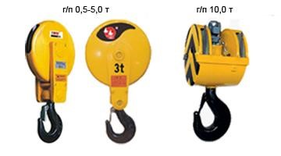
Введение

Благодарим за выбор техники GEARSEN.
Настоящее руководство предназначено для обслуживающего персонала на месте эксплуатации и специалистов по техническому уходу.
Перед началом работы внимательно ознакомьтесь с данным руководством по эксплуатации и сохраните его для консультаций в будущем. Начинайте эксплуатацию только после предварительного обучения, обслуживающего персонала в соответствии с инструкциями настоящего руководства.

ВНИМАНИЕ!
- Перед началом работ лицо, выполняющее работы, обязательно должно быть ознакомлено с принципом действия оборудования, правилами техники безопасности и знать технические характеристики оборудования. Крюковая подвеска GBCD/GBCDW предназначен для подъема грузов. Наряду с указаниями по технике безопасности, содержащимися в руководстве по эксплуатации, необходимо принимать во внимание общепринятые правила техники безопасности при работе с грузоподъемным оборудованием.
- Любое отступление от этих правил при использовании оборудования рассматривается как неправильное применение, и продавец в праве не нести ответственность за произошедшие в результате этого повреждения.
- Внесение в конструкцию крюковой подвески изменений, без согласования с изготовителем ведет к потере гарантии.
- Приступая к работе, убедитесь в исправности оборудования и вспомогательных частей, и механизмов. К работе с крюковой подвеской должны быть допущены только лица, ознакомленные с принципом ее работы, техническим обслуживанием и предупрежденные о возможных рисках. При обнаружении неисправностей немедленно остановите работу и обратитесь в сервисный центр для устранения неисправности.
Данное руководство предназначено для серии крюковых подвесок GBCD/GBCDW.

Примечание.
Вся информация, приведенная в данном руководстве по пользованию, основывается на данных, доступных на момент печати. Производитель оставляет за собой право вносить изменения в производимую продукцию в любой момент времени без предварительного уведомления, если изменения не ухудшают потребительских свойств и качества изделия.

Содержание

1. ОПИСАНИЕ РАБОТЫ 4
2. ИСПОЛЬЗОВАНИЕ ПО НАЗНАЧЕНИЮ 5
3. ТЕХНИЧЕСКОЕ ОБСЛУЖИВАНИЕ 5
4. ХРАНЕНИЕ 5
5. ГАРАНТИЙНЫЕ ОБЯЗАТЕЛЬСТВА 5

- ОПИСАНИЕ РАБОТЫ
  - Назначение изделия
Подвеска крюковая GBCD/GBCDW предназначена для комплектации талей электрических и других грузоподъемных механизмов, и применения ее в качестве грузозахватного приспособления при производстве монтажных, строительных и такелажных работ.
г/п 5,0-10,0 т двухблочная
г/п 1,0-10,0 т
  - Технические характеристики
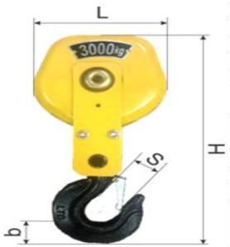

Модель | GBCD 10 | GBCD 20 | GBCD 32 | GBCD 50 | GBCDW 50 | GBCDW 100
Наибольшее тяговое усилие, т | 1,0 | 2,0 | 3,2 | 5,0 | 5,0 | 10,0
Кол-во роликов, шт | 1 | 1 | 1 | 1 | 2 | 2
Максимальный диаметр каната, мм | 7.7 | 11 | 13 | 15 | 15 | 15
Диаметр ролика, мм | 155 | 195 | 225 | 250 | 250 | 250
Масса, кг | 6.7 | 12 | 18 | 25 | 36.4 | 54
Ширина L, мм | 185 | 230 | 260 | 290 | 290 | 290
Высота H, мм | 420 | 500 | 560 | 630 | 540 | 600
Размер зева S, мм | 35 | 40 | 45 | 55 | 55 | 75
Толщина крюка b, мм | 28 | 35 | 50 | 55 | 48 | 70
- ИСПОЛЬЗОВАНИЕ ПО НАЗНАЧЕНИЮ
2.1 Устройство и принцип работы
Подвеска крюковая является составной частью различных грузоподъемных механизмов и используется в качестве рабочего органа талей, лебедок и пр. Крюковая подвеска объединяет в себе канатные блоки, количество которых зависит от кратности полиспаста, а также сам крюк, траверсу и щеки. Блоки крюковой подвески свободно вращаются в подшипниковых опорах. Крюк также свободно вращается в горизонтальной плоскости для обеспечения легкой, безопасной и эффективной строповки груза. Металл крюка при изготовлении подвергается обязательной термообработке, повышающей его прочность и снижающей степень износа во время эксплуатации.
  - Подготовка и порядок работы
Перед началом работ необходимо регулярно производить смазку подвески. Необходимо следить за тем, чтобы ось, втулка, подшипник всегда были смазаны.
2.3. Меры безопасности
Прежде чем комплектовать подвеской грузоподъемный механизм, она должна быть испытана под нагрузкой 125% от номинальной грузоподъемности совместно со всей такелажной оснасткой.
Время приложения нагрузки -10 мин.
Во время подъема груза необходимо следить за величиной угла схода каната со шкива подвески (она не должна превышать 6%) и за правильной укладкой каната в желоб шкива.
После окончания работы или в перерыве груз не должен оставаться в поднятом состоянии.
Запрещается:
- поднимать груз массой, превышающей номинальную грузоподъемность механизма,
- Перед подъемом груза требуется испытать механизм. Если механизм не держит груз, работу необходимо немедленно прекратить.
- выравнивать груз на весу,
- проводить ремонт механизма при поднятом грузе,
- производить подъем и спуск груза, если под ним находятся люди.

- ТЕХНИЧЕСКОЕ ОБСЛУЖИВАНИЕ
  - Ревизию изделия следует производить не реже одного раза в год.
  - При ревизии подвеска разбирается. Проверяется состояние деталей (оси и втулок). Ось и втулка очищается от старой смазки.
  - Если детали повреждены, то их заменить новыми.
  - При сборке подвески ось и втулки смазываются свежей смазкой.
- ХРАНЕНИЕ
Крюковая подвеска может транспортироваться всеми видами транспорта. Хранить в сухом проветриваемом помещении.
- ГАРАНТИЙНЫЕ ОБЯЗАТЕЛЬСТВА
Гарантийный срок на изделие составляет 12 месяцев со дня продажи. Гарантийные обязательства распространяются только на неисправности, выявленные в течение гарантийного срока. С момента отгрузки изделия со склада Продавца или Производителя и перехода права собственности от Продавца к Потребителю, все риски, связанные с транспортировкой и перемещением отгруженных товаров в гарантийные обязательства, не входят.
Данная гарантия описывает условия Гарантийного обслуживания, предоставляемые Потребителю и не несет ответственности за ущерб/ убытки или упущенную выгоду в результате дефекта (брака) изделия вне рамок условий Гарантийного обслуживания.
Настоящая гарантия действует в отношении проданного и эксплуатируемого изделия на территории России и стран — участников Таможенного союза и применяется к изделиям, предоставленным в представительство Компании в чистом виде и сопровождаемые паспортом со штампом, подтверждающим дату покупки.
Гарантия распространяется на все поломки, которые делают невозможным дальнейшее использование оборудования и вызваны дефектами изготовителя, материала или конструкции.
Гарантийные обязательства не распространяются на:
- детали, подверженные рабочему и другим видам естественного износа, а также на неисправности оборудования, вызванные этими видами износа;
- неисправности оборудования, вызванные несоблюдением инструкций по эксплуатации или произошедшие вследствие использования оборудования не по назначению, во время использования при ненормативных условиях окружающей среды, ненадлежащих производственных условий, в следствие перегрузок или недостаточного, ненадлежащего технического обслуживания или ухода, правил безопасности, неправильного использования или грубого обращения, а также изделия, имеющие следы несанкционированного вмешательства в свою конструкцию лиц, не имеющих специального разрешения на проведение ремонтных работ;
- на профилактическое и техническое обслуживание оборудования, например, смазку, промывку, замену масла;
- на механические повреждения (трещины, сколы и т.д.) и повреждения, вызванные воздействием агрессивных сред, высокой влажности и высоких температур, попаданием инородных предметов в вентиляционные отверстия электрооборудования, а также повреждения, наступившие в следствие неправильного хранения и коррозии металлических частей;
- оборудование, в конструкцию которого были внесены изменения или дополнения;
- оборудование, которому нанесен ущерб при работе в сопряжении с данным изделием.
В целях определения причин отказа и/или характера повреждений инструмента производится техническая экспертиза в сроки, установленные законодательством. По результатам экспертизы принимается решение о возможности восстановления оборудования или необходимости его замены.
Порядок подачи рекламаций:
- гарантийные рекламации принимаются в течение гарантийного срока. Для этого запросите у организации, в которой вы приобрели оборудование, бланк для рекламации и инструкцию по подаче рекламации;
- в случае действия расширенной гарантии, к рекламации следует приложить гарантийный сертификат расширенной гарантии;
- оборудование, отправленное дилеру или в сервисный центр в частично или полностью разобранном виде, под действие гарантии не подпадает. Все риски по пересылке оборудования дилеру или в сервисный центр несет владелец оборудования;
- другие претензии, кроме права на бесплатное устранение недостатков оборудования, под действие гарантии не подпадают;
- после гарантийного ремонта на условиях расширенной гарантии, срок расширенной гарантии оборудования не продлевается и не возобновляется.
Гарантийный талон
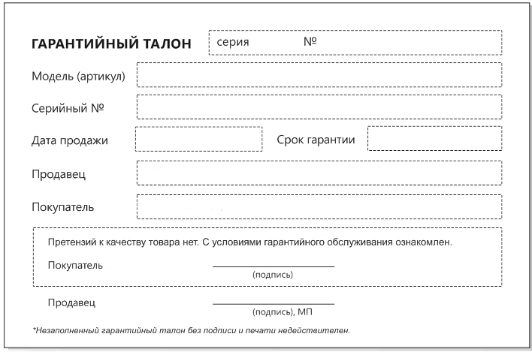
ОТМЕТКИ ГАРАНТИЙНЫХ ОБРАЩЕНИЙ
Дата обращения, подпись | Виды работ | Штамп и подпись представителя сервисного предприятия

